КОНКУРСное задание «Обработка листового металла»
РЕГИОНАЛЬНЫЙ ЧЕМПИОНАТ ( 2020-2021 гг)

СОГЛАСОВАНО :

КАМИН-МАНГАЛ.
Группа( основная 16-22 года)

СОДЕРЖАНИЕ
СОДЕРЖАНИЕ 3
1. ВВЕДЕНИЕ 4
2. Общие инструкции 4
3. Механическая резка 6
4. Инструкция по сверлению 6
5. Гибка и формовка 6
6. Инструкция по сварке 6
7. Дополнительный материал 7
8. Оценка функциональности 7
9. Критерии оценки 7
9.1 точность измерения 7
9.2 техническое мастерство 7
9.3 сверление 7
9.4 видысврки 8
9.5 внешний вид и точность сварки 8
9.6 сборка 8
9.7 формовка и гибка 8
10. Общий вид 8
11. Инструкции по выполнению. 9
МОДУЛЬ 1 – Работа в программе КАД…………………………………………………………………………… 9
МОДУЛЬ 2 – Изготовление рамы и поддона в сборе 9
МОДУЛЬ 3 – Изготовление стенок ,ножек,козырька топки и Зонта с основанием . ПОЛНАЯ СБОРКА 10
МОДУЛЬ 4 - Поиск дефектов и их устранение . Подготовка инструмента .
12.Внешний вид и примерные габаритные размеры 12

ВВЕДЕНИЕ
- Данный документ представляет собой руководство и правила, чтобы Конкурсанты успешно изготовили конкурсное задание
- Он не охватывает все ситуации, которые могут возникнуть во время соревнований.
- Возникшие проблемы сомнения неописанные в данном документе у участника или эксперта должны быть рассмотрены с составлением протокола и лица задавшие вопрос должны быть проконсультированы ГЭ/ЗГЭ в режиме онлайн просмотра или же по телефону, В случае нахождения ошибок и недочетов ГЭ обязан принять меры к их исправлению и довести до всех участников и экспертов.

Общие инструкции
- Все конкурсанты и эксперты должны знать содержание данного Конкурсного задания (КЗ).
- Конкурсное задание носит индивидуальный характер.!
- Для выполнения конкурсного задания даётся 16 часов*, которые делятся согласно СМП на 3 дня С1-С2и С3. 16 часов включают в себя 1 час работы в программе КАД(1 модуль КЗ) и 15 часов для выполнения других модулей . перед выполнением 1 модуля даётся 10 мин для подготовки выполнения модуля (данные 10 мин не входят в основное время), в течение этих 10 минут Конкурсанты могут разложить чертежи задать какие либо вопросы по содержанию чертежа, так же настроить графическую программу проверить ее работоспособность Оставшиеся 15 часов*будут разделены на остальные дни отборочного чемпионата в соответствие с СМП. С учетом 3х рабочих дней.
- Конкурсное задание состоит из 4-х модулей*.
- После того, как Конкурсант завершил модуль, он должен сказать «СТОП», позиции СТОП эксперты должны зафиксировать время и технический эксперт относит изделие в место для готовой продукции При необходимости ГЭ проводит кодировку . Изделие должен отнести технический или Главный эксперт с привлечением участника , после чего вход в комнату или приближение к изделию запрещён. Если при проведении оценки задания выяснится что участник не выполнил в полном объеме модуль или сделал это не в соответствии с чертежом (исключение проведение полной сборки и отделки изделия выполнение операций для придания привлекательного внешнего вида. При этом он не нарушил общие габариты и размеры) то бонусный бал за соответствие времени участнику не даётся.
- В случае отклонения от чертежа при измерении критерий данные измерения могут быть обнулены или уменьшены минимум на 50 % от максимальных баллов( зависит от решения экспертов. Протокол)
- Если оборудование на площадке недоступно или занято и конкурсант не может выполнять по данному модулю задание, то он имеет право начать делать другой модуль, но при этом он должен уведомить технического эксперта и получить от него разрешение.
- 1 Модуль работа в КАД - выполняется в течении 1 часа
Участники выполняют в программе Автокад или КОМПАС раскрой листового метала согласно предложенным чертежам при этом на чертеже - раскрое не должно быть не каких посторонних линий и размеров у каждого раскроя чертежа есть свое название согласно названия в рамке , начерченный контур детали должен быть замкнут обязательно в противном случае ставиться 0 баллов за чертеж При написании названия чертежа необходимо указать количество таких деталей .Так же участник выполняет максимально экономичную раскладку деталей на листе металла ( В программе) импровизированный лист шириной 1250 мм а длинна не ограничена При раскладке детали не должны касаться друг друга . Касание деталей обнулят результат участника ( ЗАЗОР МЕЖДУ ДЕТАЛЯМИ БУДЕТ УТОЧНЕН В ДЕНЬ С-1) и завершив раскладку сохраняет ее в папке отдельным файлом После того как участник выполнил все чертежи -раскрои и завершил раскладку он говорит СТОП . эксперт фиксируют время выполнение . Далее участник по разрешению ГЭ переходит к выполнению 2 модуля. , Если в дальнейшем выяснится что учасник не выполнил все чертежи деталей или не все детали в раскладке то он получает )
Модуль 2. Изготовление рамы и корыта камина. Необходимо изготовить раму камина далее изготовить корыто которое должно свободно вставляться в раму, крепить раму и корыто между собой не нужно! Также необходимо изготовить направляющие для ножек и установить их на раму Согласно чертежа .участник выполняет модуль в течении 4 часа 30 минут *.
- Модуль 3.Изготовление Стенок ,Ножек ,Козырька – Топки и Флюгарки с основанием ( ….. допустимы 30 % изменения) ПОЛНАЯ СБОРКА
- Выполнение Модуля необходимо начать с изготовления флюгарки и после окончания её сборки необходимо сказать СТОП и сдать готовое изделие на проверку и только поле этого перейти к изготовлению других частей изделие в любом порядке. Необходимо изготовить боковые, передние и заднюю стенки собрать их установив на раму также необходимо изготовить 4 ножки и установить их . Изготовить Флюгарку топки с основанием , данная конструкция должна быть съемной должен. Весь модуль выполняется 8 часов*
- Модуль 4 . Поиск дефектов из устранение . Подготовка инструмента . Участнику необходимо провести измерения согласно чек листа и сравнить номинальные размеры с необходимыми , далее найти дефекты и попробовать их устранить при этом ему необходимо подготовить инструмент ( сверло ,зубило итд..) для работы с определённым металлом. Модуль выполняется по времени до 1 часа .
  - Весь материал, предоставленный для изготовления конкурсного задания, должен быть точно проконтролирован Конкурсантом. В случае не согласия с размерами и характеристиками участник должен заявить об этом до начала выполнения модуля.
- Конкурсанту не разрешается повреждать поверхность или приваривать что-либо к поверхности рабочего стола. Рабочий стол не нужно рассматривать как «наковальню кузнецов».
- Чистящие средства, находящиеся в рабочей зоне стола, предназначены только для очистки стола. Эти чистящие средства не должны быть использованы для конкурсного задания.
- Конкурсное задание должно быть выполнено в соответствие с инструкциями по изготовлению, приведёнными в таблицах на страницах с 8 по 16.

МЕХАническая резка
- Механическая резка может быть использована в следующих случаях:
  - Резка при помощи механического режущего устройства (шлифовальный станок).
  - Обрезная ленточная пила.
  - Напильник/ножовка.
  - Открытые кромки не могут быть доработаны (за исключением снятие заусенец) или зачищены для проведения измерений, в противном случае выставляется оценка (0.0).
- Трубы, прутки, тавры, полые профили и т.д. должны быть напилены или нарезаны механически.
  - Открытые кромки не могут быть доработаны или зачищены для проведения измерений, в противном случае выставляется оценка (0.0).
Внимание:
Кромки в состоянии поставки не могут использоваться внеобработанном виде при изготовлении и конкурсного задания, за исключением случаев, когда они скрыты (не являются свободными).

инструкция по сверлению
- Все отверстия, полученные сверлением, имеют допуски по размерам от ± 0,1 до ± 0,25 мм (см. образец).
- Поскольку измерение не может быть осуществлено из центра отверстия, измерение должно осуществляться от внутренней кромки отверстия плюс диаметр по чертежу.
- Оценки не будут выставляться деталям, в которых диаметр просверленных отверстий больше/меньше, чем указан на чертеже, а так же в случае, если отверстие было деформировано зачисткой или иной доработкой. См. критерии оценки, сверление.
Внимание:
Конкурсант имеет право повторно просверлить отверстия, в случае, если они были просверлены неправильно. Неправильно просверленные отверстия могут быть доработаны сваркой с зачисткой поверхности заподлицо. Внутри просверленного отверстия не допускается локально использовать сварку для достижения необходимого размера. В этом случае оценки за работу выставляться не будут.

гибка и формовка

Для гибки плоской поверхности заготовки будет использованкак механический ручной листогиб так и листогиб с ЧПУ :. Всю работу на листогибе выполнять согласно инструкции работы на данном станке.

  - Если какая-либо кромка была повреждена при гибке или кромки имеют трещины, выставляются оценки (0.0)

инструкция по сварке
- Все сварные швы выполняются согласно чертежу, швы должны быть симметричные.
- Невыполнение 100 % сварочных швов, указанных на чертежах каждого модуля, приведёт к тому, что Конкурсант получит не полный бал за количество сварных прихваток . За несоблюдение размера, внешний вид или несоответствие типу сварки, указанному на чертеже. Также будет занижена оценка за качество сварных соединений .
- Оценки (0.0) за количество ивнешнийвидсварныхшвовбудутвыставленывтомслучае, если швы будут срезаны или счищены заподлицо.
- При сварке сварные швы могут быть очищены щёткой, наждачной бумагой (механической или ручной), при этом валик/профиль шва должен быть видимым.

дополнительный материал
- Из оценок Конкурсантов будут вычитаться баллы за любое дополнительное использование заготовок (которые указаны в листе материалов), которые потребуются для завершения конкурсного задания из-за потери, повреждения или некорректной работы Конкурсанта.
- Если к какой-либо из частей конкурсного задания была приварена ненужная заготовка, либо просверлены отверстия, это также рассматривается как дополнительный материал (за исключением момента, когда будет завершаться 4 модуль и будет сдаваться готовое задание).При завершении 4 модуля допускается любая отделка и фантазия,которая не влечет изменения измеряемых величин.
- Конкурсант так же должен отвечать за любые заготовки, поставляемые раскроенными на лазере, а так же болты/гайки/шайбы: в случае, если они будут утеряны, или смонтированы не на своём месте, Конкурсант теряет по 1 баллу за каждый подобный факт.
- Любые болты и крепёжные изделия, которые были повреждены, также должны быть заменены, и Конкурсант теряет по 1 баллу за каждую подобную деталь.

Оценка функциональности
- Функциональности определяется по следующим критериям:
- Позиция 1: Корыто легко извлекается из рамы .
- Позиция 2: Крышка дымохода снимается и устанавливается на камин
- Позиция 3: Ножки снимаются и устанавливаются обратно
- Позиция 30% изменений………….___________________________________________________

Критерииоценки

9.1 точностьизмерения
Проверяетсяпоколичествуположению, указанномуначертеже, суказаннымидопусками. Если точность была достигнута с нарушением инструкций по изготовлению (минимальный допуск в соответствии с чертежом если он не соответствует этим показателям и размеры более или менее этого допуска выставляются минимальные оценки (0.0). При работе в программе КАД.)
Допуски при работе УШМ могут быть от +- 0,5 мм до +-1 мм в зависимости от первичности размера.

9.2 техническоемастерство
Плоскостность, прямоугольность и параллельность в соответствие с допусками определенными в день С-1

9.3 сверление
Правильный размер отверстия и заусенцы.
Запрещается доработка, шлифовка или деформирование отверстий. Заусенцы из всех просверленных и зенкованных отверстий должны быть удалены. Размер резьбы должен соответствовать указанному на чертеже допуску. См. инструкцию по сверлению.

9.4 видысварки
Тип сварки должен соответствовать указанному на чертеже. Сварные швы симметричны и соответствуют стандарту ISO 2553. ПРИМЕР
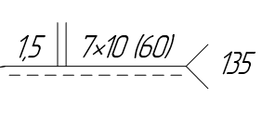
ГДЕ Особое внимание обозначениям
- 135 – сварка полуавтоматом.
- 60 – примерное расстояние между прихватками
- 10 – примерная длинна прихватки
- 7 – количество прихваток
- вид соединения свариваемых деталей

9.5 внешний вид и точность сварки
Сварные швы должны иметь однородный профиль, размер сварного шва указан на чертеже и обговаривается в день С-1 и входит в 30 % изменения. Швы должны иметь гладкую поверхность количество швов (прихваток)указанным на чертеже. Сварные швы недолжны иметь визуальных дефектов (включения, поры, не провар, трещины, следы шлака и брызг). Швы должны симметрично располагаться (симметричность определяется визуально ,при необходимости используется измерительный инструмент, допуск определяется экспертами). В случае если швы выполнены не симметрично и не в соответствии с требованиями чертежа, срезаны или зачищены заподлицо ,то участник за данный критерий КАЧЕСТВО получает )0,0 б.
- КОЛИЧЕСТВО СВАРНЫХСОЕДИНЕНИЙ Если количество швов не соответствует заранее оговоренному количеству в день С-1 и в соответствии с чертежом, то за каждый лишний или не достающий шов участник получает минус долю от общего балла.

9.6 сборка
Расположение, выравнивание сборка частей должны соответствовать допускам: первичный размер от 1 мм вторичный от 2 мм( в соответствии с критериями) ТАКЖЕ ОБГОВАРИВАЮТСЯ ДОПУСКИ В С-1 иначе должны быть в соответствии с чертежом.

формовка игибка
Гибка и формовка осуществляется с помощью механических станков для гибки и вальцевания при придании формы учитывается толщина металла. Данный показатель определяется по качеству загиба углов и диаметру или радиусу окружности.

общий вид
Общий внешний вид и законченное конкурсное задание не допускает наличия заусенцев, острых кромок, и сварочных брызг. Сборка должна быть выполнена в соответствии требованиям чертежа. Присутствие лишних элементов несущих эстетичность завершенному виду приветствуется при оценке внешнего вида. Если данные элементы влияют на измеряемые критерии или из-за них невозможно произвести измерения, то за критерии выставляется 0.0

инструкции по выполнению.

МОДУЛЬ 1 Работа в программе КАД
СПЕЦИФИКАЦИЯ МАТЕРИАЛОВ
Номер по чертежам № | Название чертежа. | Необходимо выполнить | Требуемое кол-во, шт.
01* | Часть рамы 1 | Чертежи выполняются в программе КАД( без осевых и штрихпунктирных линий и указателей размера) Далее сохраняется в Папку которая расположена на рабочем столе и носит название фамилии участника. Так же в название чертежа,указывается количество деталей , а само название носит название чертежа указанного в деталировке или на штампе чертежа.  Если Конкурсант не выполнил хотябы одно из выше перечисленных условий то результат в баллах сокращается на половину за каждый чертёж . | 2
06* | Часть рамы 2 |  | 2
02* | Задняя стенка |  | 1
03 * | Боковая стенка |  | 2
04* | Передняя часть |  | 1
05* | Передние стойки |  | 2
07* | Корыто |  | 1
10* | Планка( козырек) |  | 1
11* | Основание крышки Зонта |  | 1
12 * | Крышки Зонта |  | 2 + 2
08* | Направляющая для ножки |  | 4
09* | Ножка |  | 4

МОДУЛЬ 2 – Изготовление рамы с направляющими для ножек и корыта .
СПЕЦИФИКАЦИЯ МАТЕРИАЛОВ
ЧАСТЬ № | ОПИСАНИЕ | МАТЕРИАЛ | Требуемое кол-во, шт.
2.1 | Часть рамы 1 | Сталь СТ3 холодный кат толщина 1.2 мм размер листа 1250 на 1250 | 2
2.2 | Часть рамы 2 |  | 2
2.3 | Корыто |  | 1
2.4 | Направляющие для ножек |  | 4

ИНСТРУКЦИИПОРАЗМЕТКЕ И РЕЗКЕ ЗАГОТОВОК ДЛЯ МОДУЛЯ ДВА
ЧАСТЬ № | ОПИСАНИЕ
2.1  2.2  2.3  2.4 | - Для резки используются имеющиеся в Тулбоксе и предоставленные организатором УШМ и Электроножницы . Модели и марки не ограничены условие диаметр диска 125мм  - Для выполнения ровного реза ЗАПРЕЩАЕТСЯиспользовать Специальные привезенные инструменты и приспособления Использование подручного материала разрешается  - Во время гибки металла для выдержки угла разрешается использовать свои измерительные инструменты и изготовленные во время выполнения конкурсного задания шаблоны
2.8
ИНСТРУКЦИИПОРАЗМЕТКЕ И РЕЗКЕ ЗАГОТОВОК ДЛЯ МОДУЛЯ ДВА
ЧАСТЬ № | ОПИСАНИЕ
Модуль 2 | - Для изготовления заготовок может использоваться стол и предоставляемые инструменты. В том числе и свои из Тулбокса  - Все части сдаются в сборе. Как единое целое  - Проведение гибки составных частей обсуждается в день С-1 .

МОДУЛЬ 3 – Изготовление стенок камина крышки и ножек . ПОЛНАЯ СБОРКА
СПЕЦИФИКАЦИЯ МАТЕРИАЛОВ
ЧАСТЬ № | ОПИСАНИЕ | МАТЕРИАЛ | Требуемое кол-во, шт.
3.1 | Боковая стенка | Сталь СТ3 холодный кат толщина 1.2 мм | 2
3.2 | Передняя часть |  | 1
3.3 | Задняя стенка |  | 1
3.4 | Передние стойки |  | 2
3.5 | Основание для крышки ( зонта) |  | 1
3.6 | Части Крышки ( Зонта) |  | 4
3.7 | Стойки для крепления крышки (Зонта ) |  | 4
3.8 | Ножки |  | 4

ИНСТРУКЦИИПОРАЗМЕТКЕ И РЕЗКЕ ЗАГОТОВОК ДЛЯ МОДУЛЯ ТРИ
ЧАСТЬ № | ОПИСАНИЕ
3.1 -3.3 | - Отрезаются УШМ в размер в соответствии с чертежом . Соединение продольных и поперечных балок выполнятся с помощью Сварки полуавтоматом в соответствии чертежу
3.4-3.8 | - Отрезаются УШМ в размер в соответствии с чертежом,далее выполняется гибка либо вальцевание на соответствующих станках и сборка с помощью сварки
3.11 | - С помощью необходимого инструмента выполнить резьбовое соединение ( либо другое соединение оговоренное в день С-1)

МОДУЛЬ 4 Поиск дефектов их устранение и подготовка инструмента

( варианты задания прилагаються но регионы в праве предложить свой вариант задания единственное условие Доля оценок не может превышать 7-8 баллов ) и время выполнения не более 1-2 часов .

ИНСТРУКЦИИ по выполнению модуля
ЧАСТЬ № | ОПИСАНИЕ
1 | - Провести измерения все заданных в дефектовке размеров
 | - Сравнить измеренные размеры и идеал,найти дефекты , устранить их
 | - Заточить или подготовить необходимый для устранения инструмент

ВАРИАНТЫ ЗАДАНИЯ . ( Автор Безгин Алексей - эксперт Ярославская область)
ИДИАЛЬНАЯ ДЕТАЛЬ Бракованная деталь
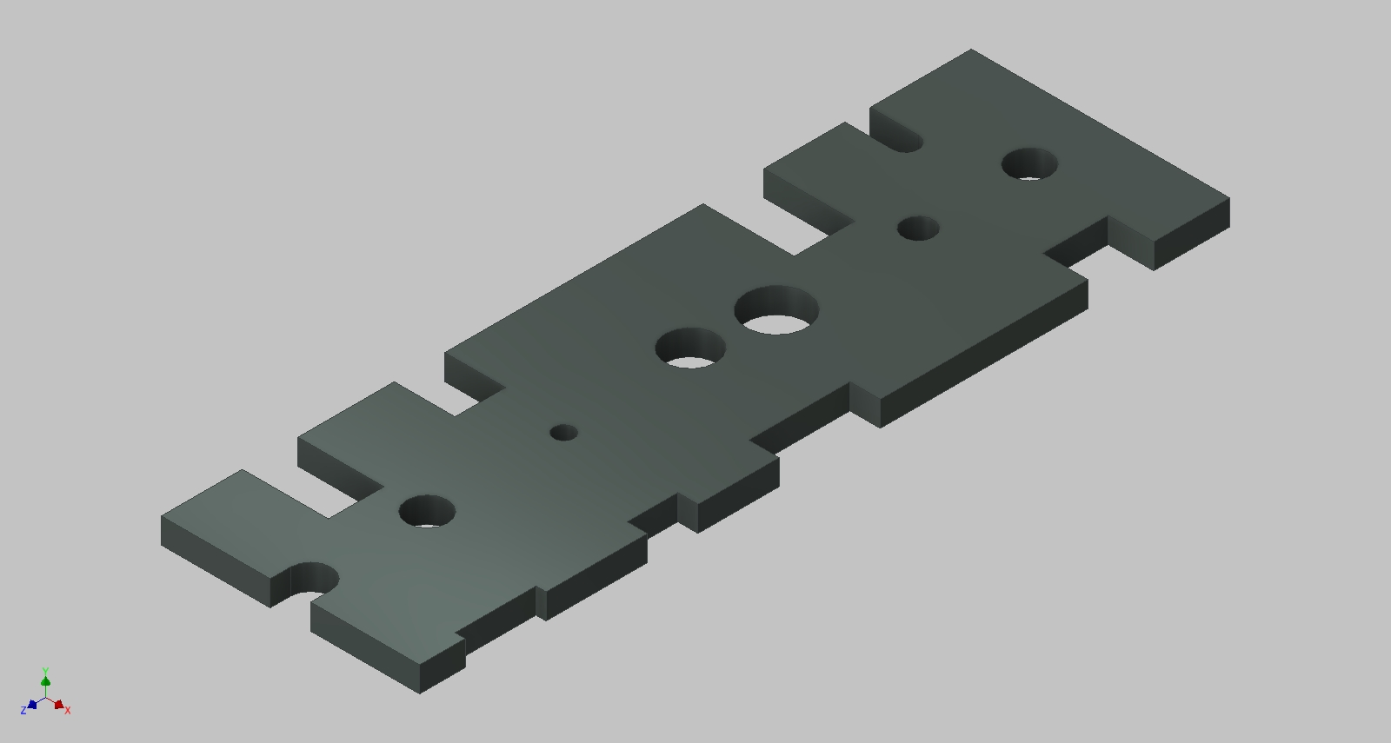

*- позиции которые могут быть изменены.
- Все размеры на сборочном чертеже ниже примерные ,и носят рекомендательный характер ( допустимы ошибки и не соответствия) Размеры без ошибок и обязательные к исполнению участник получит в день С-1

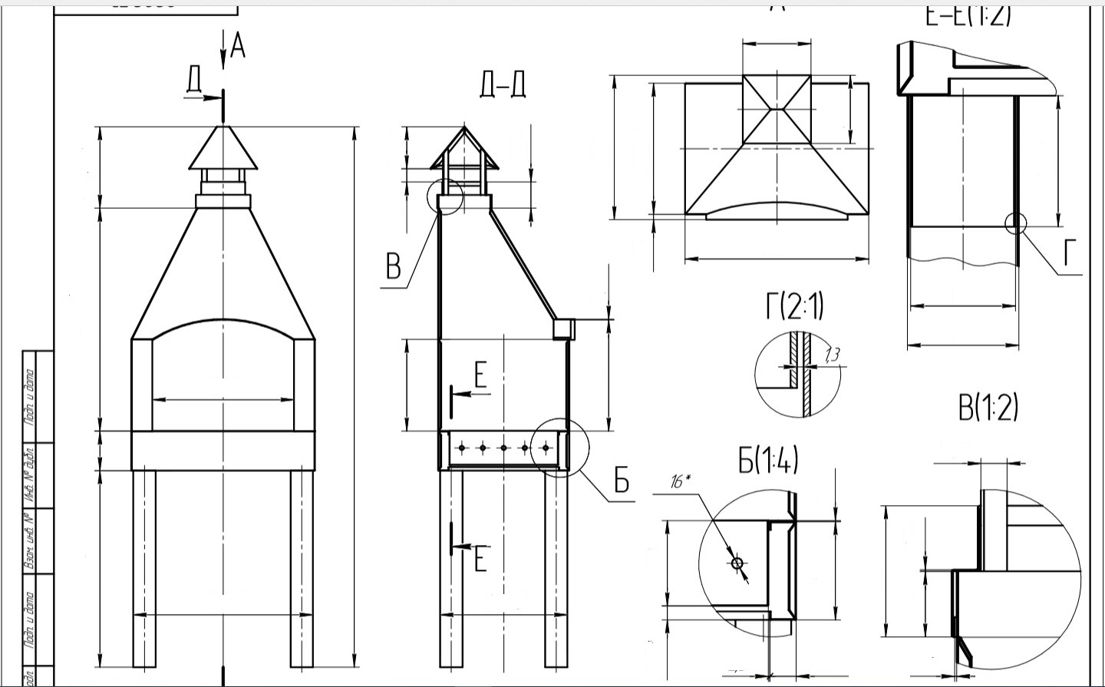

ФОТО камина –мангала

